1.Selenium WebDriver中的可用定位器是什么？
xpath、class_name、id、name、tag_name、css
- selenium中等待方式
强制等待time.sleep()、显示等待WebdriverWait()（默认0.5秒）、隐式等待driver.implicitly_wait()
- XPATH中获取元素文本内容函数?
driver.find_element(By.xpath, ‘...’).text

- 了解哪些基于爬虫相关的Python模块？
Requests、aiohttp、urllib3、httpx、selenium、
  - request中最常用的两种请求方式
get、post

- 解释Python的内置数据结构？
不可变数据类型（值变地址也变）
1.Number：
（1）int（整型），小整数对象池（-5~256），转浮点型不会四舍五入
（2）float（浮点型），使用round方法时不是四舍五入，四舍六入五成偶
（3）complex（复数类），complex(a, b) = a + bj
2.Bool:布尔型
（1）True：除0包括空类型（空字典等）
（2）False：0、’’、[]、None
3.Str：字符串类型，由单引号、双信号、三引号（可换行）构成，有序、有下标，可切片（越界会报错），可迭代
4.Tuple：元组型，形如（，），有序，有下标，可重复，可切片（越界会报错），不可修改（元素重新赋值、插入等），可排序、反转、迭代
可变数据类型（可变数据类型变量中的值变化，地址不变，可以id()进行验证）
- list:列表类型，形如[]，可重复，数据类型可不同，有下标，可切片（越界会报错），可嵌套，可迭代，可修改，可排序，可反转
- Dict：字典类型，形如{key: value},3.6以内的Python默认无序，变有序字典可用collections.OrderedDict，不能切片，只能通过[key]，或get(key, 默认值)获取，get方法可以防止报错，key不可重复，不可变，可迭代（key、value、items）,可对value重新赋值。
- Set:集合类型，形如{},无序，不可重复，可迭代

- 使用selenium进行百度搜索，获取如图1所示，热搜榜中，1-15个内容。（ 如：北京市中等职业教育自主招生计划公布,乌代表举自家国旗挑衅暴揍俄代表热（1-15）输入到文本或者excel）
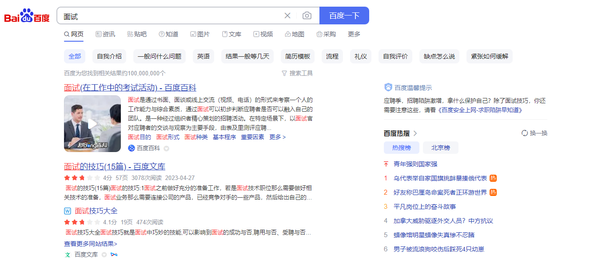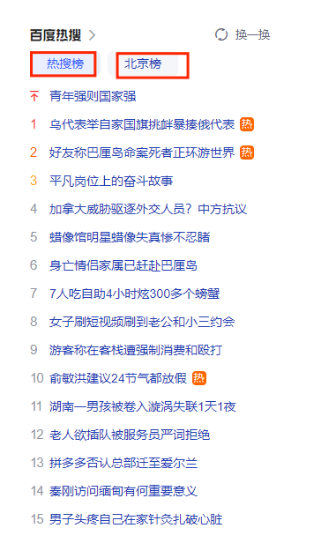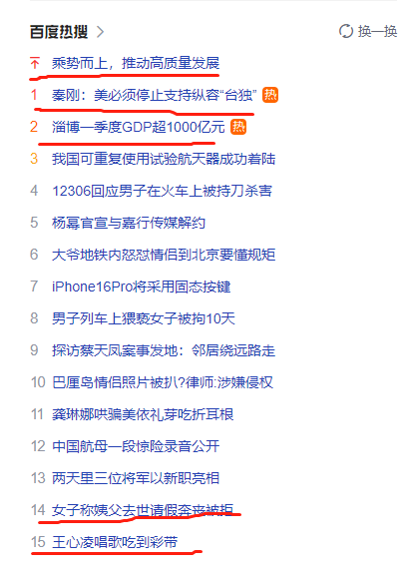
图 1 内容

- 使用python的requests模块获取内容。
https://goerli.basescan.org/address/0x2d2377c00676e97add9a4b9c1e7856fcb7d86a33
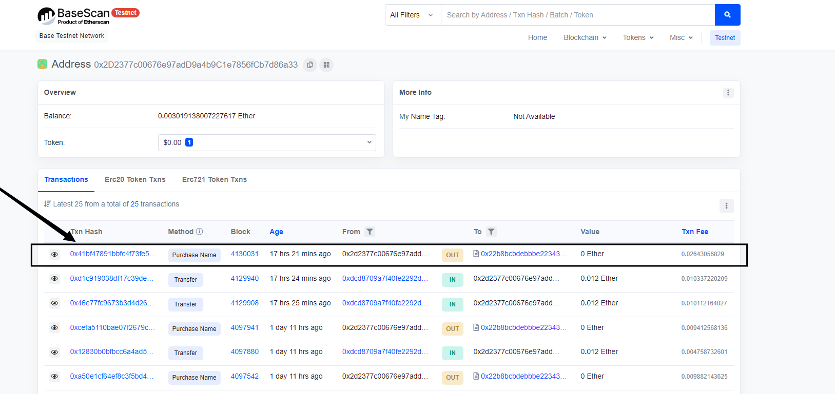
获取第一条记录信息：
Txn: 0x41bf47891bbfc4f73fe5581ac69911add108fe4bf8f391dd51500ce1e9891137
Method:Purchase Name
Block: 4130031
From:0x2d2377c00676e97add9a4b9c1e7856fcb7d86a33
To:0x22b8bcbdebbbe223435d899b0100a171a106bb58
Value:0 Ether
Txn Fee:0.02643056829

